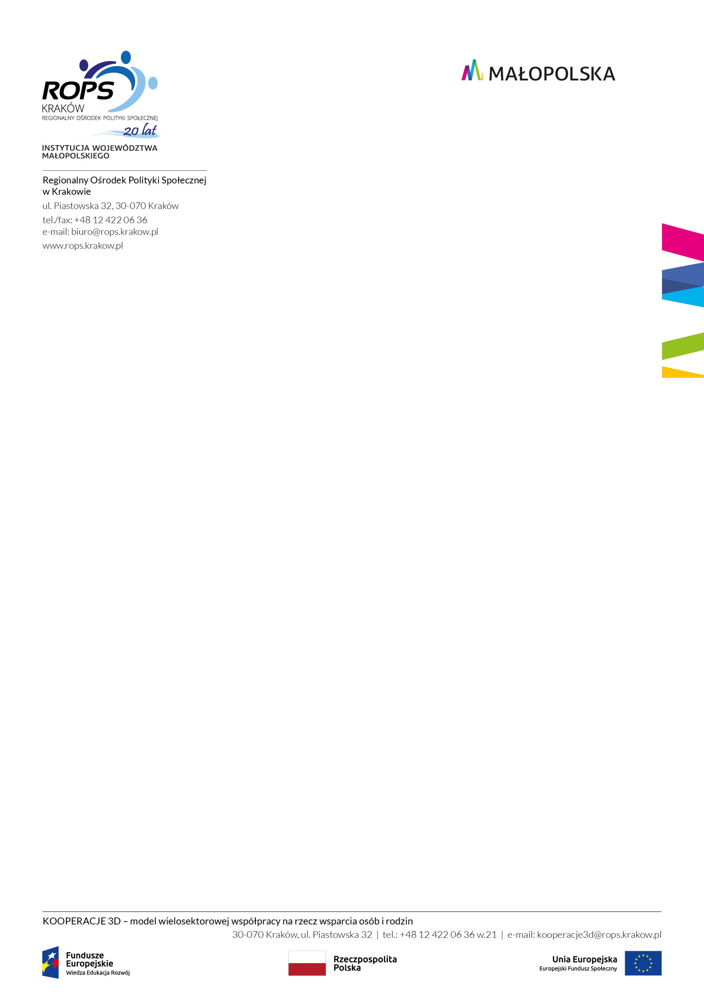

Program spotkania edukacyjnego

„Kto potrzebny w kooperacji?
Kluczowi partnerzy, ich kompetencje i ograniczenia”

Termin: 24.09.2019
Miejsce: Wyższa Szkoła Europejska im. ks. Józefa Tischnera w Krakowie,
al. Jana Pawła II 39a

9:30 – 9:45 | Przywitanie uczestników.
9:45 – 11:30 | Postawy prawne funkcjonowania i kompetencje poszczególnych instytucji pomocy i integracji społecznej oraz podmiotów innych polityk sektorowych.
11:30 – 11:45 | Przerwa kawowa.
11:45 – 13:00 | Podstawy prawne wielosektorowej współpracy na rzecz wsparcia osób i rodzin pomiędzy ośrodkiem pomocy społecznej a innymi instytucjami. Narzędzia prawne w przypadku braku realizacji obowiązku współpracy wbrew ustawowym kompetencjom.
13:00 – 13:30 | Obiad.
13:30 – 14:15 | Ograniczenia i szanse współpracy.
14:15-15:15 | Ochrona danych osobowych według RODO a udostepnienie informacji dotyczącej klienta pomocy społecznej.
15:15-15:30 | Podsumowanie i zakończenie spotkania.

Prowadzący:
Anna Stokłosa – Radca Prawny

